**5月31日學習吧課程內容：**

1. **學習講堂：**

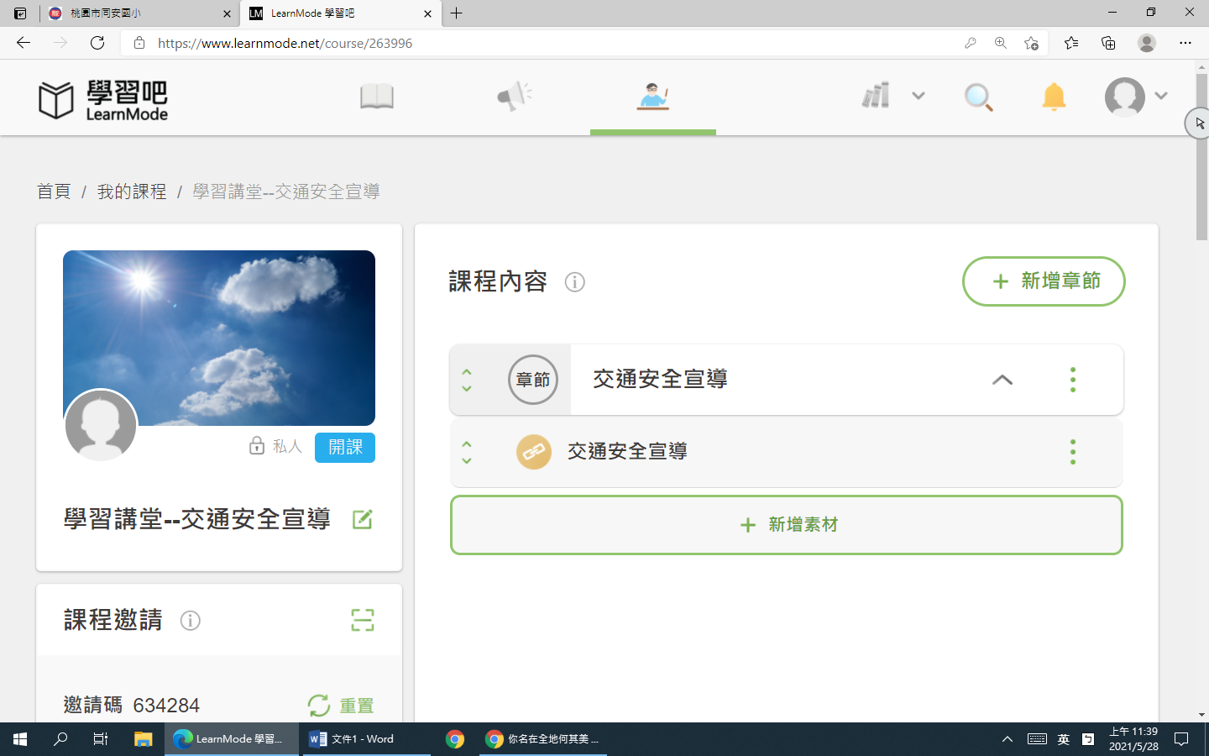

1. **數學：數學第六單元練習題-4，作業不需上傳！請自備紙張書寫，謝謝！**

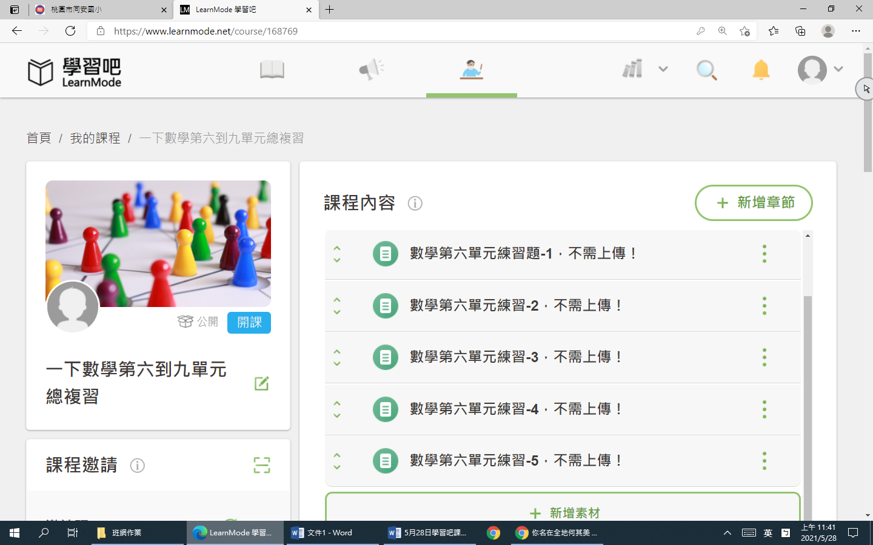

**3.國語：第七課練習題-4，作業不需上傳！請自備紙張書寫，謝**

**謝！**

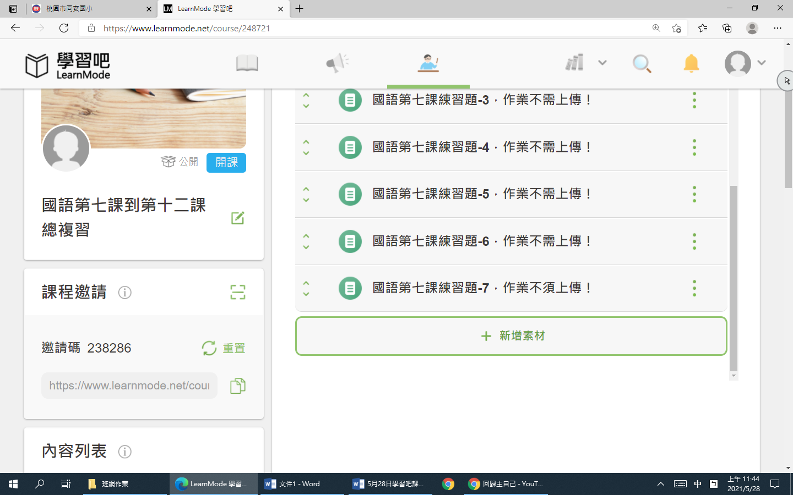

**4.健康：同安網頁—科任教師網頁—洪美齡老師**